COGNOME
NOME
MATRICOLA |  | PC

T | AR | SQL-DML | SQL-DDL | DIAG | ER

Teoria (2 punti)

- Definire il concetto di chiave primaria in una tabella

- Spiegare le differenze tra un sistema informativo ed un sistema informatico

Algebra relazionale (4 punti)

Si assuma il seguente schema di base di dati :

ALBERGO (CodiceAlberco, Nome, Città, Nazione, Categoria )
STANZA ( CodiceAlbergo, NumeroStanza , NumeroLetti)
PRENOTAZIONE ( ID, Albergo, NumeroStanza, Cliente, DataPrenotazione, DataArrivo, DataPartenza, NumeroPersone)
CLIENTE ( CodiceFiscale, Nome, Città, Nazione )

L'attributo CodiceAlbergo della relazione ALBERGO è chiave primaria.
La coppia di attributi Codice Albergo, NumeroStanza della relazione STANZA sono chiave primaria.
L'attributo CodiceFiscale della relazione CLIENTE è chiave primaria.
L'attributo ID della relazione PRENOTAZIONE è chiave primaria.

L'attributo CodiceAlbergo della relazione STANZA è chiave esterna verso ALBERGO.
Gli attributi Albergo e NumeroStanza della relazione PRENOTAZIONE sono chiave esterna verso STANZA.
L'attributo Cliente della relazione PRENOTAZIONE è chiave esterna verso CLIENTE.

Esprimere in algebra relazionale le seguenti query: (4 punti)

- Nome degli alberghi dove hanno prenotato clienti francesi

- Nome dei clienti che sono stati in alberghi sia in Italia che in Svizzera

SQL (10 punti)

Con riferimento allo schema di basi dati precedente, si implementino in SQL le seguenti query:
- Numero totale di posti letto disponibili in alberghi Francesi

- Lista dei clienti che hanno effettuato più di 4 prenotazioni

- Lista di tutti i clienti che hanno prenotato presso l’albergo “Gallia”nel mese di dicembre 2010

- Creare una vista denominata “Disponibilità” riportante per il giorno corrente la lista delle camere non ancora prenotate

Utilizzando l’opportuna istruzione SQL, si creino le tabelle
ALBERGO, STANZA, PRENOTAZIONE
dello schema di base di dati sopra riportato, inserendo vincoli necessari a soddisfare i vincoli di cui sotto e utilizzando opportuni domini per gli attributi presenti nelle relazioni

Modello Entità-Relazioni

Traduzione modello E-R in modello relazionale (4 punti)

Tradurre il seguente modello Entità-Relazione nel modello relazionale, evidenziando chiavi primarie e specificando eventuali chiavi esterne.

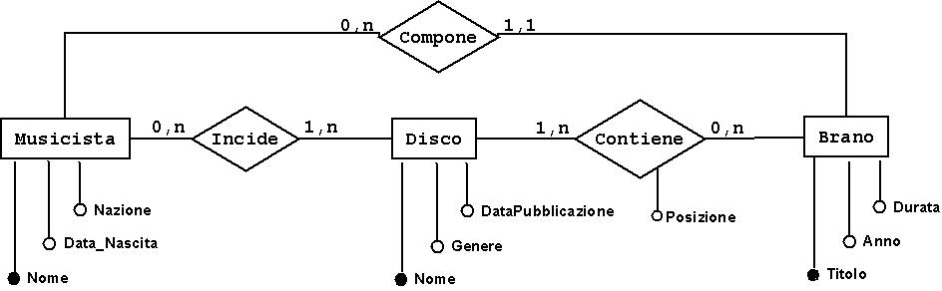

Progettazione schema Entità-Relazione (10 punti)
In vista delle prossime elezioni politiche è stato richiesto alla vostra ditta di realizzare il sistema informativo per la gestione dei sondaggi pre-elettorali e le relative proiezioni.
Devono essere registrati (in modo anonimo) una serie di elettori che vengono intervistati, catalogandoli secondo una serie di parametri molto complessa, ed infine memorizzato la loro dichiarazione di voto, che non si limita al semplice voto.
L’elettore potrà infatti indicare quale tra i diversi partiti politici presenti alle elezioni intende votare, ma anche per ogni coppia possibile di partiti quale dei due preferisce.
Gli elettori verranno catalogati sulla base di: età, sesso, località di nascita, località di residenza, titolo di studio, professione, stato civile, numero di figli, reddito complessivo annuo, associando per alcune di queste dimensioni una serie di valori possibili (come ad esempio per la professione) mentre per altri permettendo di inserire un valore esatto (come il reddito o il numero di figli).
Si chiederà inoltre all’elettore per quale partito ha votato nelle varie elezioni precedenti (semplificando la situazione ipotizzando che gli stessi partiti si presentino ad ogni elezione).
Per ogni partito verrà inoltre registrata la percentuale di preferenze effettivamente ottenute alle varie elezioni, al fine di poter pesare correttamente le intenzioni di voto del campione raccolto in funzione delle discrepanze tra i voti dichiarati alle elezioni precedenti e le corrispondenti percentuali di voti effettivamente registrate per i diversi partiti.
Un’ulteriore informazione da registrare per i vari elettori è un questionario fatto da 100 domande attraverso le quali il singolo elettore può esprimere il proprio parere relativamente all’importanza o meno di altrettanti argomenti, indicando per ogni argomento (corrispondente ad una specifica domanda) se ritiene che esso sia “per nulla”, “poco”, “mediamente”, “molto” o “tantissimo” importante.
Per ogni intervista effettuata ad un candidato è altresì necessario memorizzare quale operatore ha svolto l’intervista ed in che data è stata svolta, in modo da poter effettuare un’analisi anche nel tempo relativamente alle fluttuazione delle intenzioni di voto.

